荷蘭及匈牙利水禽運送及屠宰相關技術

壹、前言
依據我國加入WTO之諮商結果，雞肉及禽雜等項畜禽產品得以關稅配額(TRQ)方式進口，該等產品進口配額量逐年提高，且進口關稅逐年降低，並於2005年起全面開放，對我國相關產業造成相當程度之衝擊。惟進口產品之增加雖對部分產業造成衝擊，卻同樣也提供了我國產品出口之機會。鑑於國際間少有以經濟規模飼養肉鵝之國家，我國鵝肉產品亦因此具有出口潛力，加之我國鴨肉與加工鴨蛋素有出口實績，水禽相關產品儼然成為我國畜牧產業因應市場開放之最佳利器。
國內水禽產業因產值及從業戶數較少，產銷制度之發展較養雞產業緩慢，為提升整體產業競爭力，近年來農政單位除積極輔導相關產業團體加強組織功能及建立產銷資訊體系外，並推動建立「優質鵝肉」及「優質皮蛋」等優良產品共同標誌，及強化辦理檢驗工作，期透過相關認證工作，達到提升國產水禽產品品質之目的，除可確保消費者權益外，並為拓展國外市場預做準備。
鴨肉、鵝肉、皮蛋及鹹蛋等均為美味且具本土特色之產品，如何針對此等具特色之產品研擬獨特之產銷策略，並將我國水禽產業朝出口導向規劃，是產、官、學界共同的課題。

貳、考察目的
我國肉鵝運銷制度中最令人詬病的一環應屬屠宰前之繫留階段，其更為影響鵝肉衛生安全品質之重要因素。所謂屠宰前之繫留階段係指肉鵝達上市週齡後送往屠宰場（俗稱「斗場」）繫留約2週後始屠宰，主要係藉繫留階段讓鵝體恢復運送過程造成之瘀傷，以提高售價。惟繫留期間肉鵝生長已過顛峰，飼料效率下降，需耗費大量飼料成本以維持體重，夏季時甚至導致鵝隻嚴重失重，爰此，偶有不肖屠宰業者違法用藥，除影響鵝肉鮮嫩美味外，並產生鵝肉殘留藥物之疑慮。
為改善肉鵝於運輸過程中之瘀傷情形，中華民國養鵝協會曾委請相關研究單位進行研發專屬運輸載具及改善操作流程等相關工作，惟均因操作麻煩及經濟效益等因素，而無法適用於實際生產狀況。此外，屠宰水禽之脫羽過程與屠宰雞隻迥異，惟國內水禽屠宰設備及動線之設計，均以屠宰雞隻者為參考基礎，缺乏水禽專業之規劃與設計。
鑒於全世界80%的水禽生產於歐洲，荷蘭與匈牙利並為鴨、鵝肉及鵝肝之主要輸出國，爰成立本項計畫，派遣國內相關人員前往考察，以了解該等國家之水禽產業概況，及其於運輸及屠宰技術之特色。又為擴大計畫成效，並邀國內相關學術機構及產業團體派員會同前往，全團成員計6人，名單如下：
一、吳祥斌：中華民國養鵝協會理事長
二、林宗毅：行政院農業委員會畜牧處技士
三、劉登城：國立中興大學畜產學系教授
四、李鴻忠：中華民國養鵝協會秘書長
五、鄧憲輝：統一企業股份有限公司水禽事業部經理
六、黃錦旗：中華民國養鵝協會理事（屠宰業者）

參、考察行程
時間 |  |  | 起迄地點 | 考察內容
月 | 日 | 星期 | 起迄地點 | 考察內容
11 | 17 | 三 | 台北-曼谷-阿姆斯特丹 | 搭乘荷蘭皇家航空公司878班次，經曼谷轉機阿姆斯特丹
11 | 18 | 四 | 阿姆斯特丹-ERMELO | 於當日上午6時30分抵達阿姆斯特丹，轉往阿姆斯特丹南方之ERMELO考察荷蘭水禽屠宰場設備及運作狀況
11 | 19 | 五 | ERMELO-阿姆斯特丹 | 拜會PMJ公司，考察水禽運輸及羽毛處理設備
11 | 20 | 六 | 阿姆斯特丹 | 考察有機農產品市場及超級市場，了解禽品販賣現況
11 | 21 | 日 | 阿姆斯特丹-布達佩斯 | 市場調查及行程
11 | 22 | 一 | 布達佩斯 | 考察布達佩斯近郊水禽牧場營運現況
11 | 23 | 二 | 布達佩斯 | 參觀”FOODAPEST”國際食品展
11 | 24 | 三 | 布達佩斯-阿姆斯特丹-曼谷-台北 | 市場調查及回程
11 | 25 | 四 | 布達佩斯-阿姆斯特丹-曼谷-台北 | 回程

肆、參訪記要
一、水禽專業屠宰設備
Tommassen B. U. 公司主要生產鴨肉相關產品，其附屬事業包括種鴨（北京鴨）場、屠宰場及肉品加工廠。其中屠宰場位於阿姆斯特丹南方之Ermelo，為一水禽專業屠宰場，該場全年均屠宰鴨隻，年產量約350萬隻。至鵝隻則僅於聖誕節前屠宰，因大部分歐洲人於聖誕節家族團員聚會中均以烤鵝為主食，而非烤火雞，惟如匈牙利等主要生產鵝肝之國家，則全年均屠宰鵝隻及生產鵝肝。Tommassen B. U. 公司之產品除內銷及供應週邊鄰國所需外，主要外銷對象為新加坡。
該場屠宰鴨隻的產能為2,000隻/hr，屠宰鵝隻的產能為500隻/hr（為避免碰撞損及鵝肝，須將作業速度減慢），茲將該屠宰線之特點臚列如下：
(一)浸臘脫羽過程
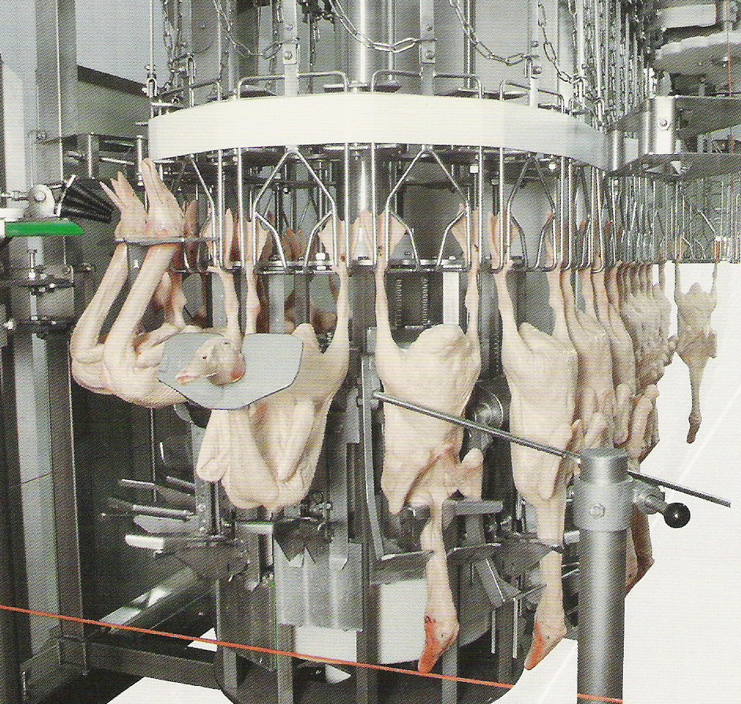
1.進入浸臘過程前，原頭部向下吊掛之屠體經機械轉換成胸腹朝下之水平狀態，以增加針羽最多之胸腹部與臘接觸之面積及時間，並使不須拔除針羽之頭頸部無須浸入臘池中，以減少剝離面積與時間。
2.分二階段著臘：第一階段臘之溫度為75℃，主要使臘接觸皮膚；第二階段臘之溫度約為60℃或更低，主要使較大體積之臘塊附著於第一階段附著之臘上，使剝離時因體積大、粘著力強而易於將針羽剝落。
(二)自動品質分級
該屠宰線於脫羽過程後進入自動分級階段，即依體重、外觀及其他擬設定之條件進行分級。原吊掛之屠體，倘體重足夠及屠宰外觀良好，則轉換成胸腹朝下之型態（如前述浸臘過程），將以全鴨方式生產，供應特殊市場需求；反之，則持續吊掛進行去頭、去腳及挖取內臟作業，製成太空鴨。
(三)產品包裝
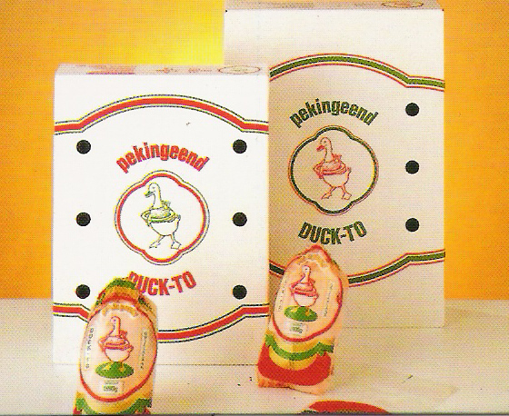
該公司產品無論內外銷均以彈性塑膠袋包裝，未抽真空及使用特殊包材。惟封口時採用印有生產日期之封條，拆封後即無法使用，對消費者採負責態度，使其能藉以得知真正生產日期。本項做法與國內「優質鵝肉」產品標示之規劃構想相同，未來將列為重要參考資訊。
(四)自動化程度高
歐洲對肉鴨之食用習慣與國人相似，即包括肝、胗、舌及脖等可食部份皆食用，惟相較於國內使用大量人力進行內臟分離及整理，該場相當倚重自動化設備，人力僅擔任簡單的吊掛、切割及品管等工作，全屠宰線使用人力約20人左右。該場員工均為青壯年男性，與國內多為中老年婦女之情況差異頗大；且該工作所得約每月2,500歐元（約相當10萬新台幣），即使扣除較高之稅額及生活消費，較之台灣每月3至5萬元仍高，且台灣尚須資深且具技術之員工始能領得每月5萬元之薪資，不似該場員工僅擔任簡單之工作。另荷蘭政策上照顧本國員工，對外籍勞工採取諸多限制，致一般廠商聘僱外籍勞工之意願低。
(五)獸醫師駐場
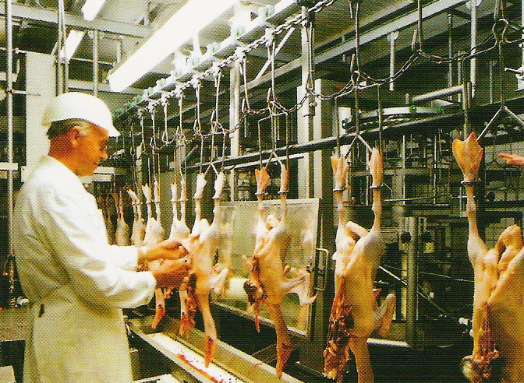
荷蘭之屠宰衛生檢查係由政府出資聘請獸醫師駐場實施，屠宰線中設有獸醫檢查站，供獸醫師依據屠體及內臟外觀判斷是否可供食用。
二、運輸載具及羽毛乾燥設備
Poultry Machinery Joosten（PMJ）公司是本次於荷蘭考察屠宰技術之主要行程安排者，該公司位於阿姆斯特丹近郊之Zwaag，主要規劃設計家禽生產之相關機械設備，前述Tommassen B. U. 公司之屠宰線即為PMJ公司之產品，全歐洲約有40餘家廠商使用PMJ公司設計之水禽屠宰設備。PMJ公司除屠宰設備外，亦生產運輸載具及羽毛乾燥設備，茲將其特點分述如下：
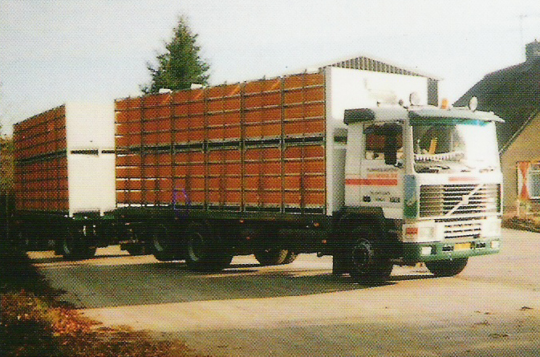
(一)運輸載具
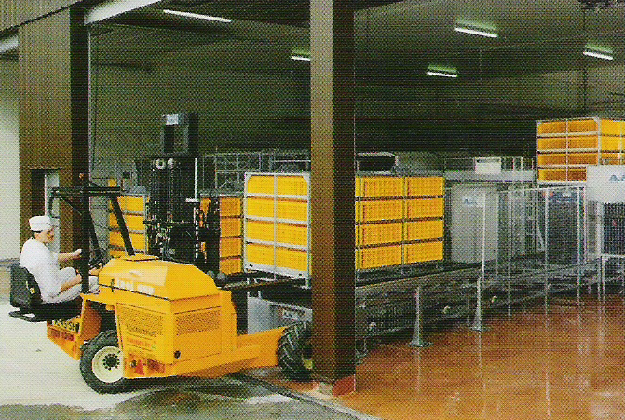
國內曾為減少肉鵝因運送產生之瘀傷而進行多次載具研發及改善工作，惟均未達預期效果。本項PMJ公司之產品讓參訪業者耳目一新，因該項運輸載具以24籠（每籠16隻）為一單位，以鐵架結合俾利堆高機作業，鵝隻於裝卸過程中均無需驅趕或推擠，並高度結合自動化技術，除抓鵝入籠及到屠宰場吊掛上線外，均以堆高機及機械設備代替人力，對於勞工支出日益增加之國內經營環境具正面意義。另鵝隻卸離後籠具進入自動消毒清洗系統，可有效杜絕病原跨場感染。同行參訪者咸認為可以本項設備為基礎，依據國內鴨鵝之體型加以改良成國內適用機型。
(二)羽毛乾燥設備
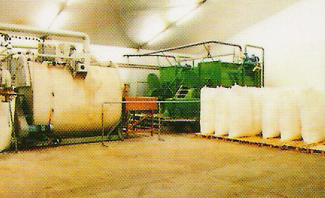
歐洲水禽屠宰場多會附設羽毛乾燥處理設備，俾將羽毛乾燥後出售給羽毛加工廠，本項收入亦為水禽屠宰場主要收入之一。在國內屠宰場並無此項工作，而係由小型或初級羽毛加工廠至各屠宰場收集，經乾燥、分級等作業後送至羽毛加工廠製成成品。另歐洲水禽屠宰場附設之羽毛乾燥處理設備並無分級功能，僅將羽毛乾燥後即以帆布袋盛裝出售。
三、有機農產品市場
(一) 近來國際間盛行有機食品之風潮，荷蘭也不例外。位於阿姆斯特丹Jorden區內北教堂之週遭，即有一處有機農產品市場名為Boerenmar，該市場並無特定認證單位，係由農民及攤商自發性的聚集成市，產品包括有機牛奶製成之乳酪、肉品、蔬菜、水果、橄欖油、五穀雜糧及香料植物等。既然名為有機，自然所有產品的價格都較一般超市所賣之產品為貴，惟即使每週只有營業一天（每週六0930至1500），仍然吸引了大批的人潮特地到這裡來選購農產品，有機產品的風行由此可見一斑。
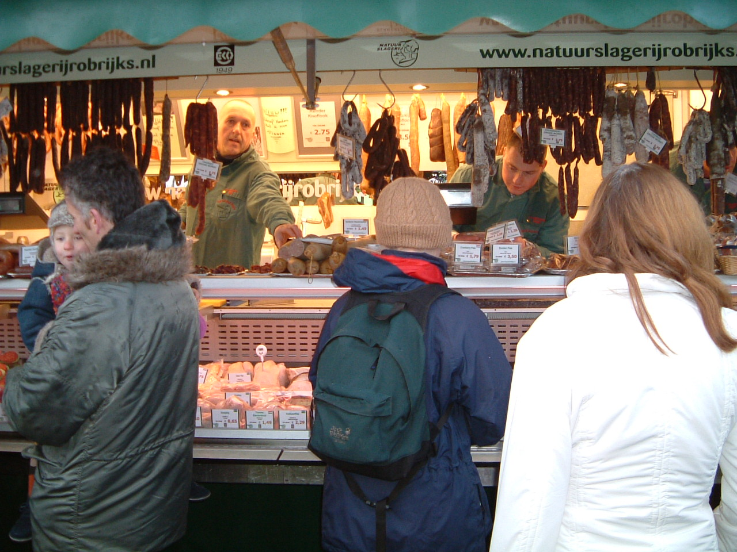
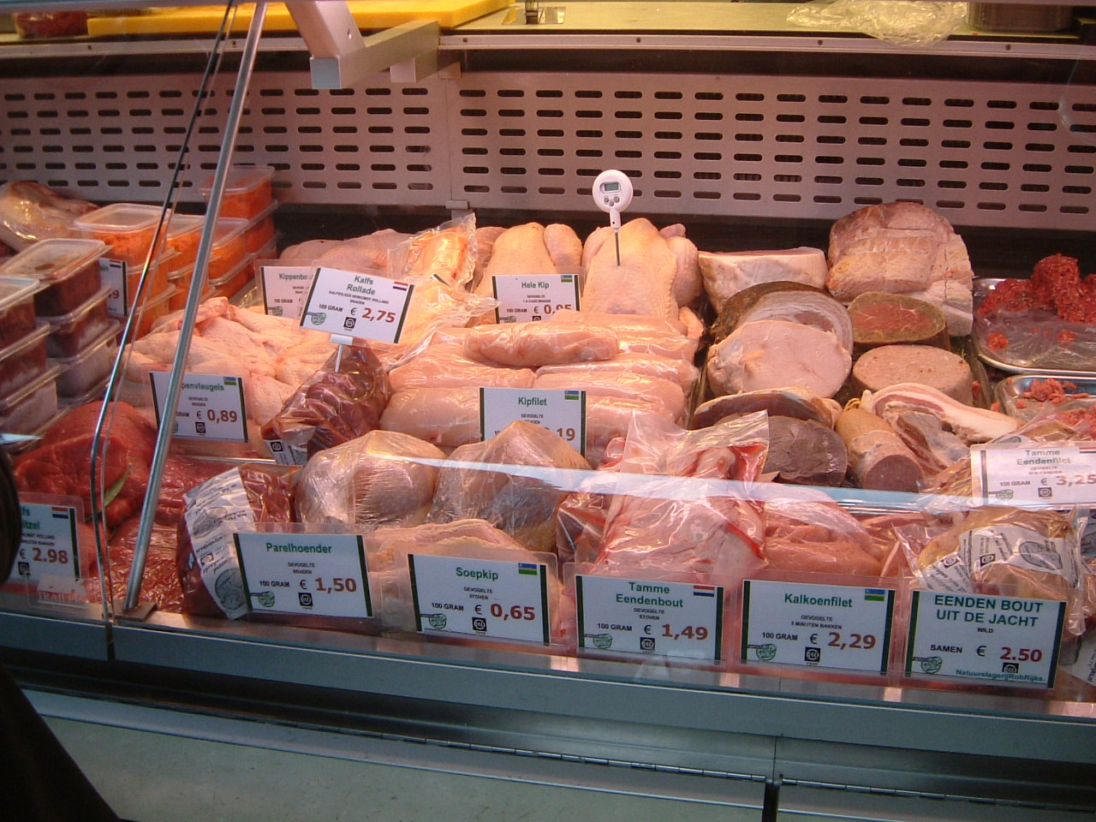
(二)值得一提的是市場中有一有機肉品攤商，有關其產品如何認定為有機乙節，因其生意極為忙碌而無法詢問，惟以當地氣溫低於5℃的狀況，該攤商仍設置冷藏櫃，且將所有生鮮產品置於櫃內維持2.9℃保存，較之國內溫度動輒達20至30℃，溫體肉商卻仍無任何冷藏措施之狀況，荷蘭人對品質維護之用心及對消費者負責任之態度值得國人學習。
四、寒帶的水禽牧場特色
(一)為因應寒冷的氣候，歐洲之水禽牧場均為室內飼養，兩側具大幅活動式木窗，溫度稍高或夏季時可打開，與國內慣用的防風帆布不同，因木板除防風外，尚具有保溫效果。
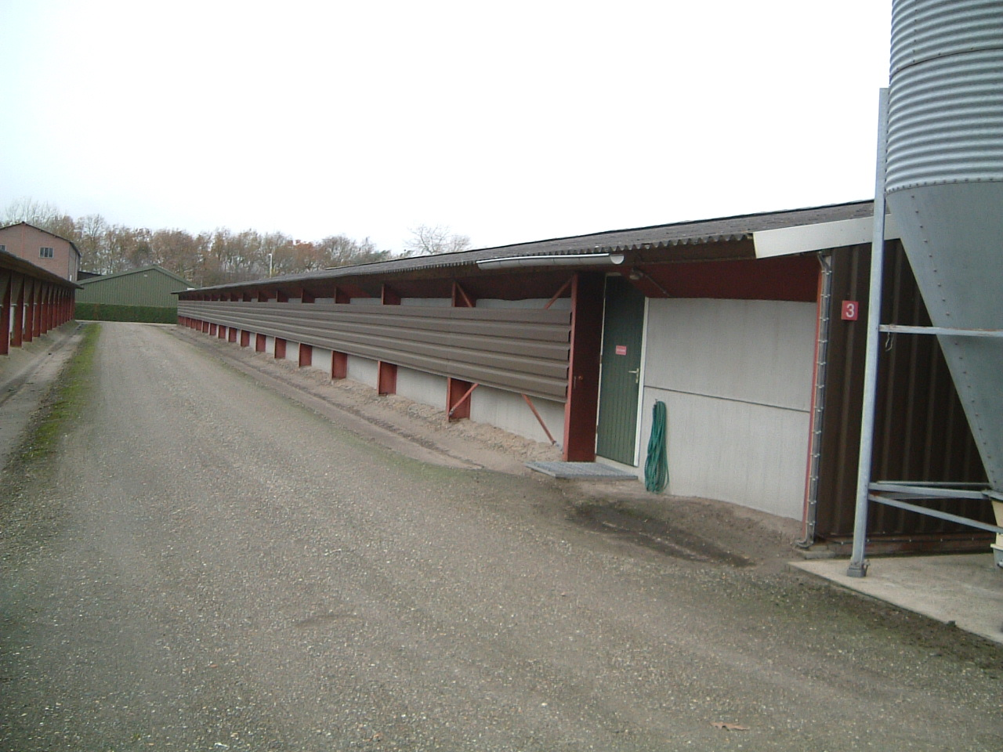
(二)當地禽舍最大特色為舍內無水池，飲水使用乳頭式飲水器，對於生長效率並無顯著影響，顛覆了國內飼養水禽必須有水池之固有想法，惟羽毛之光滑程度明顯不及國內飼養者，水池之設置是否影響羽毛之品質或價格則有待探討。
(三)為加強保溫效果，禽舍地面須鋪滿麥桿，參訪時正值進行鋪設作業，因禽舍面積大而須用大型農機噴灑麥桿，令人嘆為觀止。
(四)牧場多另設有天然氣槽及管線，因除育雛外，必要時仍須啟動加溫系統以維持溫度。
(五)歐洲因人力昂貴，即使是牧場之自動化程度仍高，每棟禽舍均有環境條件顯示及控制面板，10幾棟鴨舍之常駐管理人員僅須2人。
五、荷蘭與匈牙利的水禽產銷型態
(一)荷蘭與匈牙利之水禽產銷模式與國內肉雞統合經營模式類似，即以屠宰場或肉品加工廠為中心，提供種禽及飼料予契約肉禽場，再以保價方式收購成禽屠宰，並藉此體系建立逆行追蹤系統，以維護各公司肉品品牌之品質及信譽。
(二)當地之肉品消費均以肉品專賣店方式附設於超市內或獨立經營，除各式生鮮及加工肉品外，熟食或即食性產品之比例相當高。就禽肉種類而言，荷蘭與匈牙利差異頗大，阿姆斯特丹幾處專賣店所見均為鴨肉，未見雞肉產品；而布達佩斯之超級市場內則雞肉產品種類頗多，並有摘取鵝肝後之超大肉鵝屠體，惟少見鴨肉。此外，由雞肉產品之價格上似乎可窺見匈牙利人之飲食習慣，因含腿去頭之雞肉每公斤價格559福林（furient，匈幣單位，每福林約合新台幣0.16元），而清胸肉則每公斤295福林，似乎與國人喜食腿肉之習慣相同。另盒裝（10個裝）雞蛋價格為209福林，與國內CAS生鮮雞蛋價格相近，又荷蘭與匈牙利均食用棕殼蛋，非白殼蛋。
六、兩年一度的盛會--「”FOODAPEST”食品展」
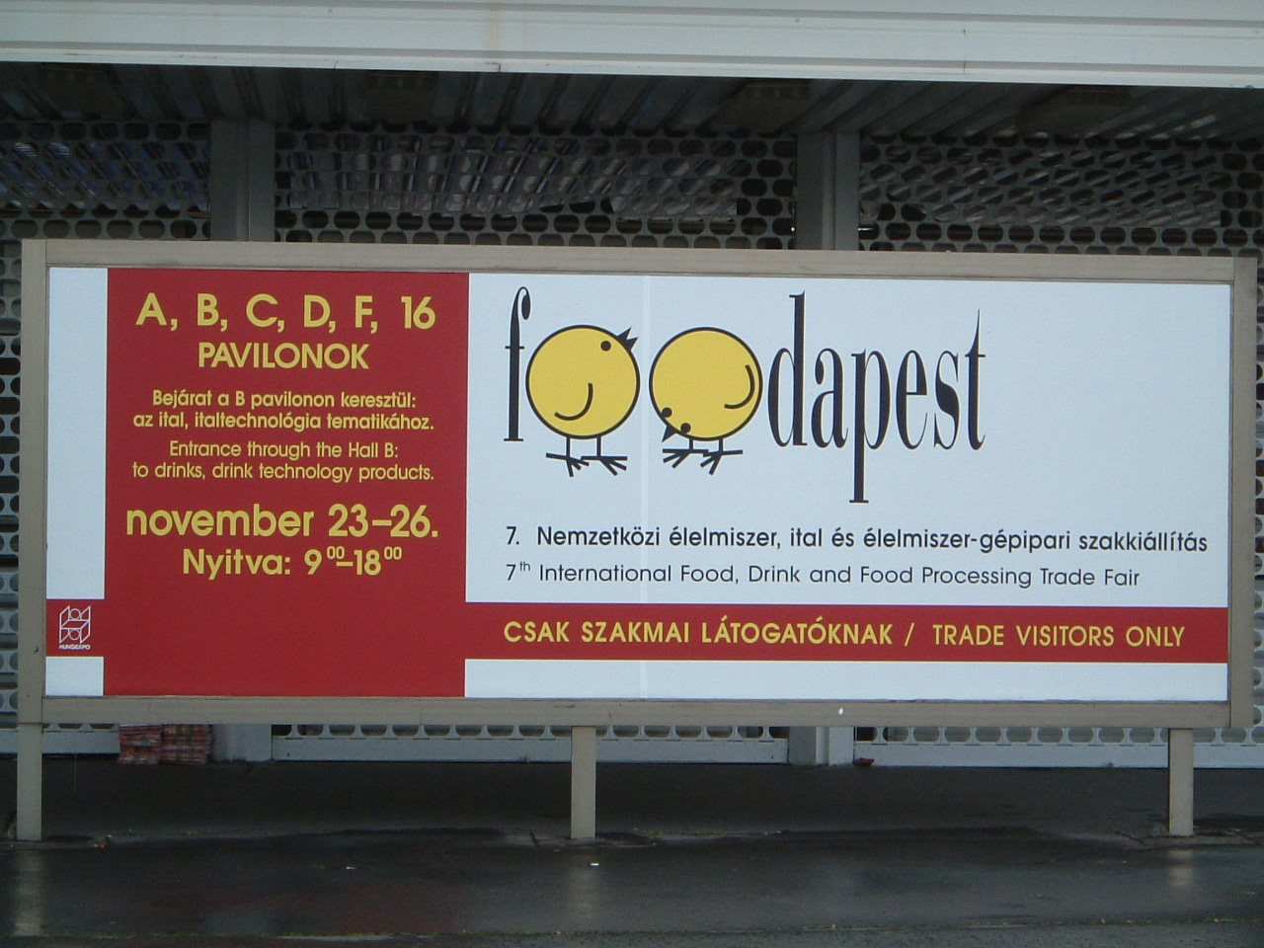
(一) 「FOODAPEST」第7屆國際食品、飲料及加工產品貿易展係匈牙利每2年舉辦一次之盛大展覽，近年來之規模頗具趕上法蘭克福國際食品展之趨勢。該展覽以匈牙利首都布達佩斯（Budapest）之諧音命名，由匈牙利國內之食品工業聯盟（Federation of Hungarian Food Industries）贊助，於11月23至26日假HUNGEXPO Budapest fair center舉辦，主要參訪對象包括農作物生產者、家畜禽育種業者、畜牧生產者、販售業者及其餘提供相關服務或產品者。
(二)以下茲針對以生產禽品為主之參展廠商進行說明：
1. Pesti Baromfifeldolgozo Rt.：為一雞肉加工廠，含分切、加工及包裝等生產流程，工廠設備來自荷蘭。年產4百萬隻雞及20萬隻母雞（hen），產品特色標榜飼料中不含抗生素、動物性蛋白質及脂肪。該公司業於匈牙利國內建立地區性之超級市場銷售網，外銷對象主要為歐盟各國及瑞士。
2. MERIAN Oroshaza Fine Poultry Specialities, Stock CO.：創始於1896年，業成立超過一世紀，主要產品為鴨鵝肝，為歐洲知名品牌，由其商標”king of the meals – Meal of the kings”可知其對產品之自信。該公司除鴨鵝肝外，尚生產禽肉、禽肉香腸及火雞肉火腿等產品。
3. Agroliget Kft：該公司於2002年引進了”State of the Art”禽肉加工廠，產能2,000隻/hr，可屠宰白肉雞、有色雞、母雞、公雞、珠雞及小火雞等各式雞隻，並具備600噸之冷藏能量。公司理念為”From Breeding to the Dining-table”。
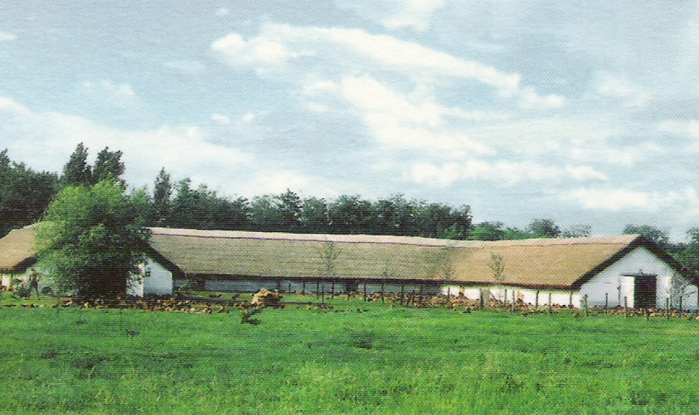
4. Master Good Kft：最大規模之有色雞（Free range chicken）廠商，其選種之標準有二，即生長速率慢及高品質美味之肉質，並強調採自然育種方式，不以基因轉殖方式留種。其飼養過程不用動物性飼料原料，飼料中並包含超過75%的玉米。氣候許可時放牧於牧草地（飼養環境如圖）。飼養81日齡上市，主要做為烤雞之原料。該公司除有色雞外，尚有白肉雞、珠雞、內臟及分切烤雞等項產品，公司理念為”Delicious Health”。本項產品由於與國內土雞產品相當類似，惟其對品牌規範之嚴謹又為國內業者所不及，值得國內相關業者檢討學習。

伍、檢討與建議
一、國內水禽運送及屠宰技術之改善
(一)由於國內過去並無水禽專業屠宰場，本次考察所見二次上膠去針羽、水禽專屬載具、自動化控制及清洗消毒設備等設計理念，均值得國內業者參考學習，已達考察目的。未來可配合國內近期數家水禽屠宰場之設立，透過自動化領域學者專家之協助加強相關設備之改善研發，俾國內生產更臻專業水準，以達提升生產效率之目的。
(二)歐洲去針羽所用均為白膠，與國內大部分使用黑膠不同，且國內重複使用機會甚高，常見黑膠呈極度混濁狀並有焦味，雖尚未有其對現場員工、屠體或食用後影響之相關研究報告，惟歐洲使用白膠且每日更換之作業方式應有其考量之處。另據稱本會動植物防疫檢疫局於94年度規劃進行相關科技計畫，將密切注意其結果並提供業界參採。
(三)歐洲屠宰場之相關環保作業相當落實，不僅外觀與一般工廠無異，且作業區外完全感受不到噪音及異味，加之外觀設計之色系與四週環境相當融合，不會讓人覺得屠宰場就在一牆之隔，此亦為國內屠宰場相當值得改進之處。
二、與歐洲相較，我具成本優勢，惟品質須提升
(一)由於歐洲氣候較寒冷，諸多保溫措施及設備均耗費成本，且因人工昂貴，須設置自動化設備，另畜牧場平均飼養規模也較少，經探詢其生產成本約為我國之1.5倍左右，惟其水禽產品卻能輸銷全世界，包括亞洲之日本及新加坡等。其原因除「歐洲產品之品質好」觀念深植人心，消費者願意以較高價格採購外，高度的統合經營程度也有效的降低產銷成本，並強化品牌形象。
(二)相較於歐洲，我國水禽產品雖具成本優勢，過去卻無法開拓國際市場，的確令人遺憾。惟近期國內專業水禽屠宰場相繼設立，大幅提升屠宰衛生安全水準；此外，「優質鵝肉」等國產優良禽品共同標誌之輔導認證，除有效降低藥物殘留之疑慮外，並規劃實施生產履歷制度，以提供消費者更多的保障，相信我國水禽產業的新風貌指日可待。
三、肉品販賣專櫃之規劃設計
(一)本次考察過程中，發現歐洲的肉品販賣方式均採專賣店、或超級市場中之專賣櫃方式，雞、豬、牛、鴨及鵝等生鮮或加工肉品均集中販賣，且均陳列於冷藏櫃中供客人選購，客人並可指定分切，與國內傳統市場交易方式類似，不同的是歐洲的肉品專賣櫃顯得較明亮且衛生。
(二)近年來國內雖積極推動水禽產品進入都會區之超市及大型賣場，惟維持於傳統市場販售之比例仍大。面對消費者對肉品衛生安全的要求日益增加，於傳統市場或黃昏市場設立水禽肉品專賣櫃的模式似為可行，以多元及衛生等訴求較年輕之消費者，可望另闢銷售通路及消費族群。
四、荷蘭工業區及工廠特色
(一)辦公室多採小木屋方式，少有2層樓以上建築，且廠房之形狀與色系均與週遭環境融合，植樹與綠地的面積相當大，環繞各廠及道路兩旁，如果不是發現身旁的大型貨車或連結車突然增加了，你很難察覺已經進入荷蘭的工業區了。
(二)國內工業區之規劃設計應可仿效荷蘭，加大綠帶或隔離設施之規劃，並儘可能融入週遭環境，而非破壞後才重新建設。尤其是使用農地變更為特定目的事業用地後興辦屠宰場等畜牧事業設施之業者，更應將對原有環境之破壞程度降至最低，落實各項環保措施，做到讓鄰居無法察覺到屠宰場就在隔壁，方為產業與社會之福。
五、「FOODAPEST」食品展特色及提供國內相關展覽參考之處：
(一)食品展內僅提供品嚐，不現場販賣，爰現場不見拍賣等嘈雜行為，參展廠商亦僅須準備少量樣品即敷使用。
(二)除表演區外，其他個別攤位不可使用擴音器，讓參觀者能安靜參觀。
(三)展場依產品特性分類，並明顯標示，讓短時間停留之參觀者亦能很快找到並參觀相關攤位。
(四)入場券分一日票、二日票及全程票，讓參觀者依其需求安排看展時間，免於走馬看花。

